s ch |  On me lit :  Le chat aime le silence et fait "CHHHHHH dès qu’on parle". Il ne miaule pas il chuchote | Je reconnais les lettres
chapeau
  Ch ch | Ch ch | Ch ch

Je lis des syllabes le plus vite possible

Ca | Ce | Cé | Ci | Cu | Co | Cou

cha | che | ché | chi | chu | cho | chou
cha | che | ché | chi | chu | cho | chou

Je lis

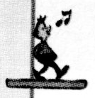 un chou – un chat – chut – chez – un châle
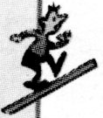 une mouche – un chameau – la chasse – c’est chaud
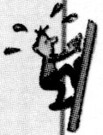 se moucher – arracher – il marchera - une cheminée.
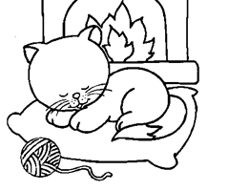
Il a une cheminée, il a chaud.
Le chat a vu une mouche, il la chasse.
Elle marchera pour aller chez elle.

Je colle

